**Pozdravljeni,**

pošiljam vam naloge za ponedeljek.

**MAT**

V matematični zvezek prepišite ti dve nalogi in ju rešite. Spodaj potem lahko pogledate rešitve.

Še veste: **zmnožek** dobimo, ko množimo. **Količnik** dobimo, ko delimo.

Vaja

1. **Zmnožku** števil 8 in 4 **odvzemi** število 13. Koliko dobiš?

2. **Količniku** števil 56 in 7 **dodaj** število 21. Koliko dobiš?

Reši še vaje v **DZ Naša ulica**, str. 19, nalogi 3 in 4.

**SLJ**

**Preberi spodnjo pesem. Jo poznaš?**

**KEKČEVA PESEM**

FRAN MILČINSKI – JEŽEK

Kaj mi poje ptičica, ptičica sinička:

dobra volja je najbolja –

to si piši za uho.

Mile jere, kisle cmere

z nami vštric ne pojdejo.

Kaj odmeva mi korak,

ko po stezi stopa:

dobra volja je najbolja,

bodi dan na dan vesel,

smej se, vriskaj, pesmi piskaj,

pa lahko boš srečo ujel!

Kaj mi potok žubori,

ko po kamnih skače:

dobra volja je najbolja

na vsej širni zemlji tej.

Smej se, vriskaj, pesmi piskaj,

to zaklad je, hej, juhej!

**Razmisli.**

Kaj misliš – kakšne so mile jere in kakšne kisle cmere?

Kako lahko ujamemo srečo?

Kaj je za Kekca največji zaklad? Ali ta zaklad lahko kupimo?

Znaš pesem tudi zapeti? Poslušaš jo lahko na naslednji povezavi in jo zraven zapoješ.

<https://www.youtube.com/results?search_query=kek%C4%8Deva+pesem+kaj+mi+poje>

Če želiš, lahko poslušaš **zgodbo: zvočni posnetek - Pripoved (J. Vandot): Kekec in Pehta**

<https://www.youtube.com/watch?v=N_4mUAuCQ5k>

**GUM**

Prepevali smo že. Nadaljevali bomo z glasbenim besednjakom. Vzameš zvezek za GUM in nadaljuješ s prepisom, tako kot zadnjič. Spodaj preveri.

**NOTE SKLADBA KONCERT PESNIK SKLADATELJ**

Besedilo pesmi napiše _________________ .

Melodijo pesmi ustvari _______________________.

Melodijo pesmi zapiše z znaki, ki jim pravimo _____________ .

Z notami zapisana glasba se imenuje _____________.

Glasbeni nastop je ____________________.

**SPO**

Utrjujemo učno snov o zdravju. Pomagaj si z zvezkom za SPO in učbenikom, strani 26, 27, 34, 35, 36, 37 in spodnjimi vprašanji.

Na vprašanja odgovarjaj ustno.

1. Pripoveduj, kako skrbiš za svoje zdravje? Kako lahko preprečimo, da ne bi zboleli? (miselni vzorec v zvezku)

2. Kaj so mikrobi in kaj povzročajo?

3. Kako pridejo mikrobi v naše telo?

4. Poznaš še kakšne koristne mikrobe?

5. Oko je čutilo za ______________ .

6. Naštej dele očesa.

7. Kdaj predmet vidimo?

8. Uho je čutilo za _____________.

9. Naštej dele ušesa.

10. Kje se zvok širi?

11. Katere snovi za zvok dušijo?

**TJA**

**NAVODILA ZA DELO DOMA**

1. Sedaj pesmico že sigurno dobro znaš, zato lahko doma pripraviš mini koncert in jo zapoješ staršem. Najdeš jo na naslednji povezavi: https://www.youtube.com/watch?v=eUXkj6j6Ezw.
2. Izdelaj še naslednji sklop kartic:

* I HAVE LUNCH. (Imam kosilo. ali Kosim.)
* I WATCH TV. (Gledam televizijo.)
* I PLAY WITH FRIENDS (Se igram s prijatelji.)
* I DO MY HOMEWORK. (Naredim domačo nalogo.)
* I HAVE DINNER. (Večerjam. ali Imam večerjo.)
* I GO TO SLEEP. (Grem spat.)

Besedo so zapisane z velikimi tiskanimi črkami zato, da vidiš kako je beseda zapisana. Ti pa jih na kartice zapiši s pisanimi črkami in povadi še zapis angleških črk (W in Y). Ne pozabi tudi na pravopisna pravila.

1. 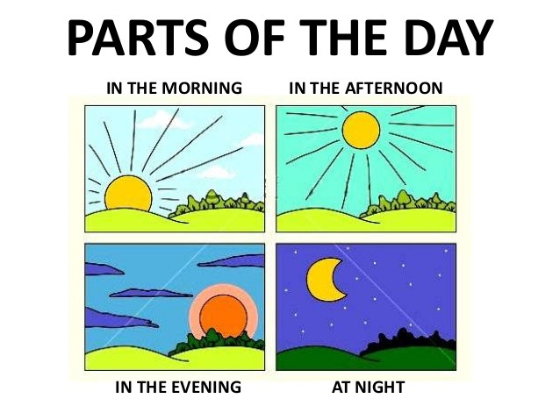Izdelaj še kartice, ki bodo prikazale v katerem delu dneva izvajaš določene dejavnosti. Da si boš lažje predstavljal, prilagam sliko.

To so:

* IN THE MORNING (ZJUTRAJ)
* IN THE AFTERNOON (POPOLDAN)
* IN THE EVENING (ZVEČER)
* AT NIGHT (PONOČI)

Upam, da ste zdravi in dobro!

Učiteljica Anja

**PROSTI ČAS - OPB**

1. **M- ZGODBA**

**Poslušaj zgodbo. Odtrgaj delček papirja, ko zaslišiš besedo, ki se začne na črko M.**

Medvedek Maksi je imel zelo rad maslene rogljičke. Tako močno si jih je želel, da je mama odhitela v mestno pekarno Miš-Maš. Malica mu je zelo teknila in počutil se je mirnega. Kmalu pa so se mu po mislih ponovno podili le masleni rogljički. Nemirno se je prestopal, milostno je prosil, dokler mama ni popustila. Odločila se je, da bo sama pripravila maso za testo. V posodi je zmešala maslo, jajca, mleko, kvas in moko. Testo je razvaljala, razrezala na trakove in oblikovala mikavne rogljičke Iz pečice je že mamljivo dišalo. Medvedek je mamo ves čas opazoval in komaj čakal, da ugrizne v masleni rogljiček.

     2. **NARIŠI M-AKSIMALNO LEPO SLIKO** - **M**oja družina

Kako preživljati **M-AKSIMALNO izolacijo,**kaj počenjati in ustvarjati!

     3.  **M-AKSIMALNO**dolg sprehod v naravo (jutri bo deževalo....)

**REŠITVE.**

**1. Zmnožku** števil 8 in 4 **odvzemi** število 13. Koliko dobiš?

R.: 8 x 4 - 13 = 19

O.: Dobim 19.

2. **Količniku** števil 56 in 7 **dodaj** število 21. Koliko dobiš?

R.: 56 : 7 + 21 = 29

O.: Dobim 29.

(nad računi množenja in deljenja delamo »lokce«)

Besedilo pesmi napiše pesnik .

Melodijo pesmi ustvari skladatelj.

Melodijo pesmi zapiše z znaki, ki jim pravimo note .

Z notami zapisana glasba se imenuje skladba.

Glasbeni nastop je koncert.

**Lepo vas pozdravljam. Bodite zdravi in veseli.**

**Vaša učiteljica**

